门票防伪系统
方
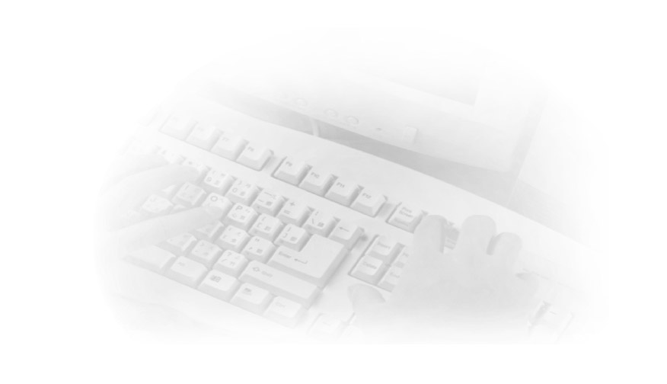
案
书

四川吉联科技有限公司
SICHUAN JILIAN TECHNOLOGY CO.,LTD.

地址：成都市城守东大街59-71号蓝光大厦18F
电话：（028）86723736 66293300 85075862
传真：86723736 邮编：610016
http://www.fm201.com E-mail:ick@fm201@.com

一 系统概述
1、四川吉联科技有限公司根据多年的IC卡系统开发经验，开发的基于射频技术的电子标签门票防伪系统，有效克服了现有的条码和防伪标贴等票证的可复制性。本系统所用IC卡用于快捷检票/验票，并且IC卡可循环使用，验票后验票机自动生成入场率统计信息。同时凭借其优异的物理特性提供有效的防伪功能。

2、本系统由IC卡分场设置、售票发卡、出入检票/验票点 和卡回收点构成。
3 、系统无论在售票上和检票上都十分方便。在售票上，可以不改变应用场所原有的门票形式； 在检票上，验证方便、快速，在检票口检票只需用防伪验票机即可，便于人员通过检票口。

二 防伪原理
吉联防伪门票主要有IC卡 和 门票防伪检验机完成
A、IC卡自带双密码和一个6位数字的卡号
密码不正确不能读写.
B、门票防伪检验机
门票防伪检验机在检验门票时候首先验证密码是否相符
如果密码相符，再验证卡号是否相符。
如果密码不符，机器立即识别为伪卡
如果密码相符,卡号不符机器也立即识别为伪卡。
三 系统硬件
1、IC卡
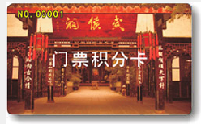

有双重密码和一个6位数字的卡号
密码不正确不能读写.
密码验证成功后密码可以改写

2、防伪验票机
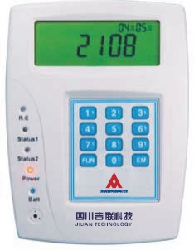

A 自带备用电源,可脱机工作6小时。
B 双芯片存储数据，流水数据可存3万条。
C 可存储密码，自动和IC卡密码比对。
D 可存储刷卡信息，自动生成入场率。

3 写卡机
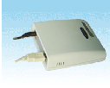
1 Com口通讯
2 波特率9600
3 感应距离5Cm

四 系统介绍
1 、IC卡分场设置
每次发行门票可以指定一定数量的卡，并且改写这些卡的数据和防伪验票机的数据，改写后卡就自动成为合法卡，而以往的流失的卡自动成为非法卡。
2 、售票发卡
售票发卡时候,防伪卡做为一张附加卡起身份识别做用，无需改变原有门票的形式。
3、入场验票
入场时，防伪验票机无需连接电源 也无需连接电脑 IC在离验票机5厘米范围内，自动识别合法卡和伪卡。如果需要回收卡，则将卡回收。验票后自动生成入场率。

